

Заявка для участия в отборе проектов «Родного города» в городе Хромтау Республики Казахстан

Детская площадка по адресу: город Хромтау, ул. Достык, 23 квартал

**Направление развития общественной инфраструктуры:** установка, ремонт и освещение спортивных (тренажерных площадок, футбольных, баскетбольных, волейбольных полей), детских игровых площадок на дворовых территориях и в местах общего пользования;

**Проектная команда:**

1. Ибраим М.

2022 г.

Г. Хромтау

В Экспертный совет

**Заявление о допуске проекта к голосованию**

1. **Наименование проекта Городской инициативы (далее - проект):**

Детская площадка по адресу: город Хромтау, ул. Достык, 23 квартал

(наименование проекта в соответствии со сметной и технической документацией)

1. **Место реализации проекта (адрес в г. Хромтау, описание привязки к местности)**

город Хромтау, ул. Достык, 23 квартал

**Описание проекта:**

Тип проекта: установка, ремонт и освещение спортивных (тренажерных площадок, футбольных, баскетбольных, волейбольных полей), детских игровых площадок на дворовых территориях и в местах общего пользования;

Описание проблемы, на решение которой направлен проект: В 23 квартале нашего города проживают много детей, к сожалению, в нашем районе нет детских площадок, дети играют на проезжей части. Детская площадка - прекрасное место, где наши дети могут встретить других детей. Так же наличие огороженной, безопасной детской площадки позволит детям весело проводить время и обеспечит спокойствие родителей.

(описание сути проблемы, ее негативных социально-экономических последствий, текущего состояния объекта общественной инфраструктуры и т.д.)

* 1. Виды расходов по реализации проекта:

|  |  |  |  |
| --- | --- | --- | --- |
| №  п/п | Виды работ (услуг) | Полная стоимость (тенге) | Описание |
| 1 | Ремонтно-строительные работы  (в соответствии со сметой) |  |  |
| 2 | Приобретение материалов  (кроме тех, которые учтены в строке «ремонтно-строительные работы») | 3 949 979,64 |  |
| 3 | Приобретение оборудования (кроме того, которое учтено в строке «ремонтно-строительные работы») | 3 066 832,80 |  |
| 4 | Приобретение услуг |  |  |
| 5 | Прочие расходы | 1 964 707,48 |  |
|  | Итого | **8 981 519,92** |  |

* 1. Ожидаемые результаты:

На предлагаемой детской площадке смогут играть и веселиться дети самых разных возрастов. Взаимодействия детей на детской площадке помогают им развивать социальные навыки общения.

(описание конкретных изменений в состоянии общественной инфраструктуры)

1. **Пользователи проекта:**

*Дети, подростки, проживающие в соседних домах, пожилые жители* (описание групп населения, которые регулярно будут пользоваться результатами выполненного проекта)

Число прямых пользователей (человек): 200.

1. **Эксплуатация и содержание объекта общественной инфраструктуры, предусмотренного проектом на первый год:**

|  |  |  |  |  |
| --- | --- | --- | --- | --- |
| №  п/п | Расходы по эксплуатации и содержанию объекта общественной инфраструктуры, предусмотренного проектом | Бюджет акимата, тенге | Денежные средства организаций (физических лиц), тенге | Итого, тенге |
| 1 | Уборка и расчистка территории дворником | 60000 |  |  |
| 2 | Текущий косметический ремонт (покраска, проверка технического состояния) | 120000 |  |  |
| 3 |  |  |  |  |
| … |  |  |  |  |
|  | Всего | 180000 |  |  |

(описание необходимых расходов на эксплуатацию и содержание объекта общественной инфраструктуры, предусмотренного проектом, на следующий год после завершения проекта, с указанием источников предоставления необходимых ресурсов. Например, заработная плата, текущий ремонт, расходные материалы и т.д.)

1. **Планируемый срок реализации проекта: 45- 60 дней**
2. **К заявлению прилагаются документы (копии документов, заверенные в установленном порядке, официальным должностным лицом или заявителем):**
3. Краткая аннотация проекта «Родной город» – на 1 л.
4. Фотографии и снимки места размещения объекта – на 2 л.
5. Технический проект – на 11 л.
6. Копии документов, заверенные представителем акимата района или другим уполномоченным в установленном порядке должностным лицом, подтверждающие право государственной собственности – на 2 л.
7. Документы, подтверждающие стоимость проекта – на 1 л.
8. Согласие с ограничением ответственности – на 1 л.
9. Эскизы (рисунки), характеризующие внешний вид и функциональность объекта – на 2 л.
10. Описание функциональности объекта, вариантов его использования – на 1 л.

(перечень документов, прилагаемых к заявлению с указанием числа листов)

Всего на 24 листах.

1. **Сведения о проектной команде:**
   1. Заявитель: Ибраим Мади Маратулы;

(Ф.И.О. полностью)

* 1. состав проектной команды:

________________________

(подпись заявителя)

Контактный телефон: 7-702-000-94-04;

Эл. почта: ibraim_madi@mail.ru;

Почтовый адрес: город Хромтау, ул. Достык 17, индекс 311100

Дата: 25 августа 2022 года

Краткая аннотация о проекте «Родной город» для размещения на титульной странице для голосования и на Портале проекта

В 23 квартале нашего города проживают много детей, к сожалению, в нашем районе нет детских площадок, дети играют на проезжей части. Детская площадка - прекрасное место, где наши дети могут встретить других детей. Взаимодействия детей на детской площадке помогают им развивать социальные навыки общения. Так же наличие огороженной, безопасной детской площадки позволит детям весело проводить время и обеспечит спокойствие родителей.

Предлагаем установить современные и безопасные игровые комплексы. Для физического развития детей на площадке планируем установить спортивный комплекс, для малышей установить безопасные горки, машинки- качалки, балансиры с держателями, качели подвесные со спинками для двух детей, игровую форму, игровые комплексы. На предлагаемой детской площадке смогут играть и веселиться дети самых разных возрастов.

Ориентировочная стоимость реализации проекта 9 млн. т, срок реализации 1 месяц.

В 2023 году мы хотим видеть многофункциональную и интересную площадку, которая будет центром притяжения в нашем квартале.

Фотографии и снимки места размещения объекта со спутника

1. Место реализации проекта

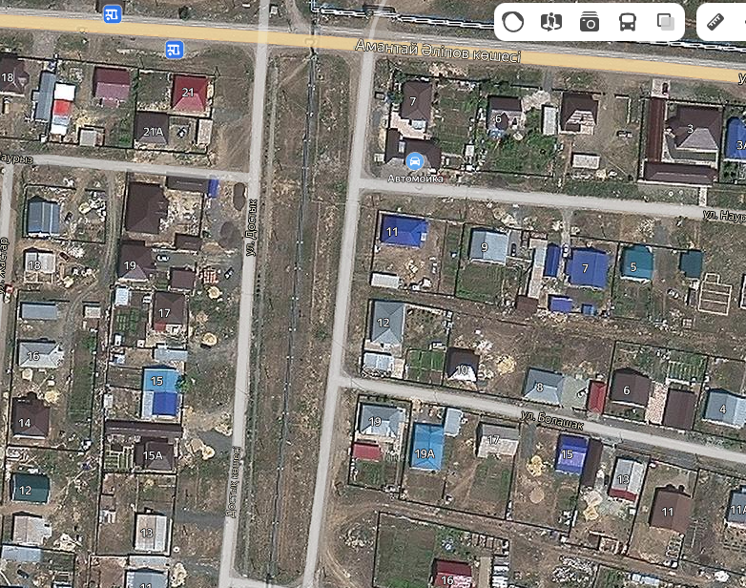

1. Фото

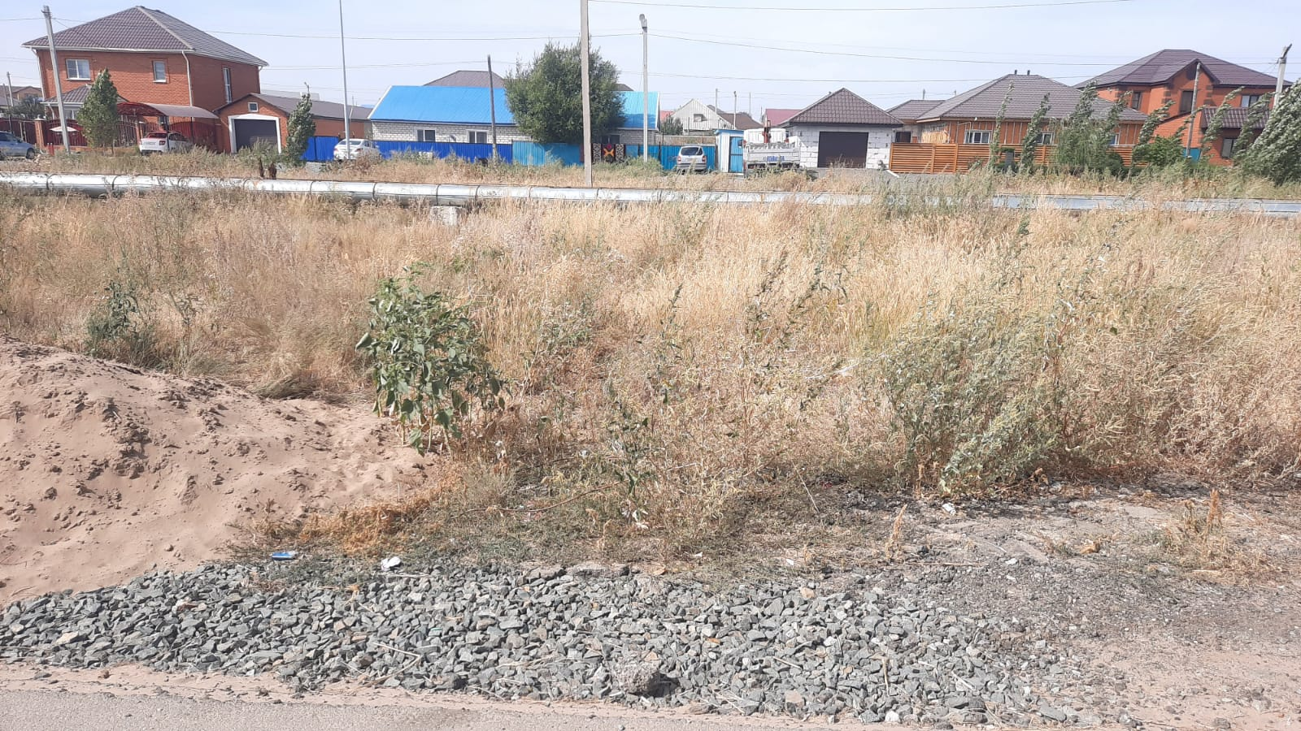

|  |  |  |  |  |  |  |  |  |  |  |
| --- | --- | --- | --- | --- | --- | --- | --- | --- | --- | --- |
|  | |  | | --- | | Технический проект: «Детской площадки по адресу: город Хромтау, ул. Достык, 23 квартал  1. Описание и общие характеристики создаваемого объекта общественной инфраструктуры  Общая площадь размещения инфраструктуры игрового и спортивного оборудования 130 м2. В нашем квартале очень много детей, и им негде играть, дети играют на проезжей части. Поэтому, я решил реализовать проект по установке детской площадки для безопасного досуга детей. Для реализации проекта планируется закупить и установить спортивные и игровые комплексы, качели, горки, карусели, песочницы, и многое другое.   2. Расчет ориентировочной стоимости реализации проекта Формула расчета итоговой стоимости проекта Общая сумма расходов по пунктам 1-5 + 30% от общей суммы расходов по пунктам 1-5 = итоговая общая стоимость проекта Проверка Дополнительные работы и затраты (резерв-прочие) должен составлять не менее 22% от итоговой стоимости проекта, но не более 2 000 000 тенге. НДС Всё оборудование, материалы, работы и т.д. считаем с учетом НДС. | | | | | | | | | |
|  |  |  |  |  |  |  |  |  |  |
|  |  |  |  |  |  |  |  |  |  |
|  |  |  |  |  |  |  |  |  |  |
|  | **№** | **Наименование вида материала, оборудования, работ** | **Характеристики (функциональные, технические, качественные эксплуатационные)** | | **Единица измерения** | **Количество, объем единицы** | **Стоимость единицы., тенге** | **Ссылка на источник, подтверждающий стоимость единицы или комплекса единиц** | **Общая стоимость, тенге, (в т.ч. НДС 12%)** |
|  | **1** | **Раздел 1. Подготовительные, земляные и общестроительные работы** | | | | | | | |
|  | 1.1 | Материалы (*Приобретение общестроительных материалов, тары, инструмента для общестроительных работы, включая коммуникации)* | | | | | | | |
|  | Основание под площадку, протяженность 13 м ширина 10 м | | | | | | | | |
|  | 1.1.1 | Несущий слой, щебень фракция 20-40 мм, толщина 15 см | М1000 СТ РК 1284-2004  М 400 фракция 20-40 мм | | т | 25,4 | 2 625,00 | <https://www.cenotavr.kz/hromtay/shsheben-balast-butovyi-kamen-s-dostavkoi-142511> | 66 543,75 |
|  | 1.1.2 | Выравнивающий слой, отсев фракция 5-20 мм, толщина 5 см | М1000 СТ РК 1284-2004  М 400 фракция 5-20 мм | | т | 8,1 | 2 625,00 | <https://www.cenotavr.kz/hromtay/shsheben-balast-butovyi-kamen-s-dostavkoi-142511> | 21 328,13 |
|  | 1.1.3 | бетон, толщина 10 см | тяжелый класса В15 ГОСТ 7473-2010 без добавок | | м3 | 13,0 | 22 000,00 | <https://www.olx.kz/d/obyavlenie/tovarnyy-beton-lyubyh-marok-IDmCWgT.html> | 286 000,00 |
|  | 1.1.4 | бетон для бордюра, 30м*0,1м*0,1м | тяжелый класса В15 ГОСТ 7473-2010 без добавок | | м3 | 0,5 | 22 000,00 | <https://www.olx.kz/d/obyavlenie/tovarnyy-beton-lyubyh-marok-IDmCWgT.html> | 10 120,00 |
|  | 1.1.5 | Бордюр тротуарной | Бортовой камень 1000×200×80 | | м | 46 | 910,00 | https://vibromaster.kz/produktsiya/bordyur_trotuarnyy/ | 41 860,00 |
|  | 1.2 | Транспорт (*Затраты на транспорт, хранение, погрузку и выгрузку общестроительных материалов, тары, инструмента для общестроительных работы, включая коммуникации)* | | | | | | | |
|  | 1.2.1 | Доставка оборудования Уральск Хромтау |  | | тн / м3 | 1,2/ 7 | 113 520,00 | <https://uralsk.povoz.ru/aktobe> | 113 520,00 |
|  | 1.2.2 | Доставка материалов Актобе Хромтау |  | | тн и м3 | 34 и 17 | 50 000,00 |  | 60 000,00 |
|  | 1.3 | Демонтаж (*Удаление устаревших конструкций, ветхих сооружений (необходимо решение собственника, например Акимат, о возможности демонтажа))* | | | | | | | |
|  | 1.4 | Вывоз мусора (*Необходимо учесть возможность сдачи на металлолом*) | | | | | | | |
|  | 1.5 | Перенос/подключение коммуникаций (*Санитарно-технические работы, сооружение линий электропередачи, связи, теплоснабжения и газоснабжения, канализации, водоснабжения*) | | | | | | | |
|  | 1.6 | Общестроительные работы (*Планировка территории, возведение, расширение, монтаж пандусов, бордюр, брусчатки, типовых строительных конструкций, зданий и сооружений, работы по возведению фундаментов и опорных конструкций под оборудование, дорожные работы, работы по благоустройству. Ссылки на источник информации о ценах. НДС, выделяется отдельно*) | | | | | | | |
|  | Основание под площадку для тренажеров, протяженность 13 м ширина 10 м | | | | | | | | |
|  | 1.6.1 | Площади. Планировка бульдозерами мощностью 79 кВт (108 л с) НР=72% | м2 спланированной поверхности за проход бульдозера | | м2 | 130 | 3,00 |  | 390,26 |
|  | 1.6.2 | Грунты 2 группы в котлованах объемом до 1000 м3. Разработка с погрузкой на автомобили-самосвалы экскаваторами с ковшом вместимостью 0,5 м3 НР=72% | м3 грунта | | м3 | 39 | 445,00 |  | 17 355,00 |
|  | 1.6.3 | Камни бортовые бетонные. Установка при других видах покрытий | м бортового камня | | м | 46 | 4 356,00 |  | 200 376,00 |
|  | 1.6.4 | Слои подстилающие щебеночные. Устройство с уплотнением трамбовками НР=94% | м3 подстилающего слоя | | м3 | 19,5 | 21 668,00 |  | 422 526,00 |
|  | 1.6.5 | Слои подстилающие песчаные. Устройство с уплотнением трамбовками НР=94% | м3 подстилающего слоя | | м3 | 6,5 | 15173 |  | 98 624,50 |
|  | 1.6.6 | Подготовка бетонная. Устройство НР=91% | м3 | | м3 | 13,0 | 32 742 |  | 425 646,00 |
|  | 1.6.7 | Покрытия спортивные толщиной 12 мм. Устройство на бетонное основание НР=108% | м2 покрытия | | м2 | 130,0 | 16 813,00 |  | 2 185 690,00 |
|  | **Итого по разделу 1** (Сумма 1.1-1.6 (в т.ч. НДС 12%) | | |  | | | | | **3 949 979,64** |
|  | **2** | **Раздел 2. Приобретение (изготовление) оборудования** | | | | | | | |
|  | 2.1 | Воркаут BS-67 | Артикул   Воркаут BS-67 Длина, мм   3000 Ширина, мм   2500 Высота, мм    2600 Вес, кг   240 Объем, м3   1.3 | | шт | 1 | 498 000,00 | <https://batr.kz/p92597529-vorkaut.html> | 498 000,00 |
|  | 2.2 | Качалка балансир Слоники ИО 21.Д.01.02 | Артикул ИО 21.Д.01.02 Артикул (старый) ИО 118 Зона безопасности, мм 4000х2400 Длина, мм 2000 Ширина, мм 400 Высота, мм 900 Вес, кг 41.44 Объем, м3 0.72 | | шт | 1 | 160 488,00 | <https://batr.kz/p73888681-kachalka-balansir-sloniki.html> | 160 488,00 |
|  | 2.3 | Детский игровой комплекс «Карапуз» ДИК 1.001.07 H=750 Н=900 | Артикул ДИК 1.001.07  Зона безопасности, мм 6300х5840 Длина, мм 3300 Ширина, мм 2840 Высота, мм 2500 Вес, кг 211 Объем, м3 1.08 Горка-(и) H 750 Нержавейка Горка-(и) H 900 Нержавейка Пластиковая Возрастная категория, лет для детей 3-7 лет Высота 750 Горка 750мм Высота 900 Горка 900мм Количество башен 2 башни Количество горок 2 горки | | шт | 1 | 880 488,00 | <https://batr.kz/p73888766-detskij-igrovoj-kompleks.html> | 880 488,00 |
|  | 2.4 | Песочница Кораблик ИО 5.03.01 | Артикул ИО 5.03.01 Зона безопасности, мм 2300х2360 Длина, мм 1300 Ширина, мм 1360 Высота, мм 1500 Вес, кг 50 Объем, м3 0.9 Подробнее: https://batr.kz/p73888566-pesochnitsa-korablik-50301.html | | шт | 1 | 205 128,00 | <https://batr.kz/p73888566-pesochnitsa-korablik-50301.html> | 205 128,00 |
|  | 2.5 | Урна уличная из металла БУ-1 | Урна металлическая, изготовлена из стального листа , ножка металлическая профильная труба.  Урны предназначены для установки на улицах, в скверах и парках.  Так же наши урны могут быть установлены с применением бетонирования, это позволяет защитить их от вандалов и кражи.  Размеры урны: 0,3 х 0,3 х 0,5 Подробнее: https://batr.kz/p93183841-urna-ulichnaya-metalla.html | | шт | 4 | 20 900,00 | <https://batr.kz/p93183841-urna-ulichnaya-metalla.html> | 83 600,00 |
|  | 2.6 | Уличная скамейка со спинкой с узором и поручнями БС-4 | Длина скамейки 1,5 метра, что позволяет удобно расположиться втроем .Каркас выполнен из металлических профильных труб. Металлические части скамейки полностью окрашены эмалью ПФ115. Сиденье состоит из трех досок хвойных пород дерева. размером 95х45. Покрытие досок осуществлено в два слоя, первый слой покрытия морилкой, что придает цвет дереву, второй слой покрытия лак. Установка скамейки осуществляется при помощи бетонирования или же при помощи анкерных болтов, скамейка стационарная, не переносная. Подробнее: https://batr.kz/p93320626-ulichnaya-skamejka-spinkoj.html | | шт | 4 | 52 800,00 | <https://batr.kz/p93320626-ulichnaya-skamejka-spinkoj.html> | 211 200,00 |
|  | 2.7 | Забор из металлического штакетника (материал, установка) Стоимость с установкой | Характеристики забора Столбы: труба профильная 60x60 мм. Поперечные лаги: труба профильная 40х20 мм. Наполнение: евроштакетник Крепеж: саморезы или клепки Окраска: полиэстер, порошковая покраска, возможно любое цветовое исполнение Размеры: высота забора – 2 м., расстояние между столбами – 2,5 м. | | м | 44 | 10 000,00 | <https://zabor-master-stroy.kz/aktobe/zabory> | 440 000,00 |
|  | 2.8 | Качалка на пружине Лошадка 4 ИО 22.01.13-02 | Длина, мм 980 Ширина, мм 330 Высота, мм 1020 Артикул ИО 22.01.13-02 Зона безопасности, мм 2980х2330 Возрастная категория, лет 3-10 Количество мест Одноместная | | шт | 1 | 192 888,00 | <https://batr.kz/p98196845-kachalka-pruzhine-loshadka.html> | 192 888,00 |
|  |  |  |  | |  |  |  |  |  |
|  | 2.9 | Монтажные работы (*Все работы по монтажу оборудования за исключением устройства оснований и фундаментов под оборудование, и т.п. по п. 2*) | | | | | | | |
|  | 2.9.1 | Монтаж Воркаут BS-67 |  | | комплект | 1 | 99 600,00 |  | 99 600,00 |
|  | 2.9.2 | Монтаж Качалки балансира Слоники ИО 21.Д.01.02 |  | | комплект | 1 | 32 097,60 |  | 32 097,60 |
|  | 2.9.3 | Монтаж Детский игровой комплекс «Карапуз» ДИК 1.001.07 H=750 Н=900 |  | | комплект | 1 | 176 097,60 |  | 176 097,60 |
|  | 2.9.4 | Монтаж Песочницы «Лукоморье» ИО 5.25.01-01 |  | | комплект | 1 | 41 025,60 |  | 41 025,60 |
|  | 2.9.5 | Монтаж урны уличной из металла БУ-1 |  | | шт | 3 | 4 180,00 |  | 12 540,00 |
|  | 2.9.6 | Монтаж скамьи уличной со спинкой с узором и поручнями БС-4 |  | | шт | 3 | 10 560,00 |  | 31 680,00 |
|  | 2.9.7 | Монтаж Качалка на пружине Лошадка 4 ИО 22.01.13-02 |  | | комплект | 1 | 2 000,00 |  | 2 000,00 |
|  |  |  |  | |  |  |  |  | 0,00 |
|  | **Итого по разделу 2** (Сумма 2.1-2.2 (в т.ч. НДС 12%) | | |  | | | | | **3 066 832,80** |
|  | **3** | **Раздел 3. Озеленение территории** | | | | | | | |
|  | 3.1 | Посадочный материал (*Приобретение посадочного материала, грунта, других необходимых элементов для озеленения. Ссылки на источник информации о ценах*) | | | | | | | |
|  | 3.2 |  |  | |  |  |  |  |  |
|  | 3.3 |  |  | |  |  |  |  |  |
|  | 3.4 | Работы по озеленению (*Стоимость работ по озеленению территорий, планировке участка, контроль приживаемости и т.п.*) | | | | | | | |
|  | 3.5 |  |  | |  |  |  |  |  |
|  | 3.6 |  |  | |  |  |  |  |  |
|  | **Итого по разделу 3** (Сумма 3.1-3.2 (в т.ч. НДС 12%) | | |  | | | | |  |
|  | **4** | **Раздел 4. Сопутствующие работы и затраты** | | | | | | | |
|  | 4.1 | Охрана строящегося объекта (*Приобретение и работы по установке ограждений, освещения и указателей, физической охране*) | | | | | | | |
|  | 4.2 |  |  | |  |  |  |  |  |
|  | 4.3 |  |  | |  |  |  |  |  |
|  | 4.4 | Экспертиза (*Затраты на проведение экспертизы и согласование с ресурсонабжающими организациями. Специализированными учреждениями культуры, образования и др*.) | | | | | | | |
|  | 4.5 |  |  | |  |  |  |  |  |
|  | 4.6 |  |  | |  |  |  |  |  |
|  | 4.7 | Информационные стенды (*Разработка, изготовление и установка информационных указателей об объекте*) | | | | | | | |
|  | 4.8 |  |  | |  |  |  |  |  |
|  | 4.9 |  |  | |  |  |  |  |  |
|  | **Итого по разделу 4** (Сумма 4.1-4.3 (в т.ч. НДС 12%) | | |  | | | | |  |
|  | **5** | **Раздел 5. Иные затраты** | | | | | | | |
|  | **5.1** | Отдельные работы и затраты, которые не учтены в других разделах в связи со спецификой их проведения оплаты | | | | | | | |
|  | **5.2** |  |  | |  |  |  |  |  |
|  | **5.3** |  |  | |  |  |  |  |  |
|  | **Итого по разделу 5** (Сумма 5.1 (в т.ч. НДС 12%) | | |  | | | | |  |
|  | **6** | **Итого по разделам** | **Раздел 6. Сумма стоимости по разделам 1-5** | | | | | | **7 016 812,44** |
|  | **1-5** (Сумма по разделам 1-5 (в т.ч. НДС 12%) |
|  | **7** | **Раздел 7. Дополнительные работы и затраты (резерв-прочие)** | | | | | | | |
|  | (30% от суммы по п.6) | | | | | | | |
|  | 7.1 | Подготовка документации | 1) Дефектная ведомость *(При необходимости. Если есть конструкции или элементы, требующие ремонта)* | | | | | |  |
|  | 2) Проект *(Проектно-изыскательские работы. Проект производства работ и альбомы (эскизы) технических решений. При необходимости)* | | | | | |  |
|  | 3) Смета *(Локальный (объектный) сметный расчет, подготовленный для проверки компанией)* | | | | | | 1 964 707,48 |
|  | 7.2 | Удорожание | Удорожание работ и материалов вследствие естественного роста цен | | | | | |  |
|  | 7.3 | Непредвиденные работы и затраты | Скрытые работы, работы с осложнениями при проведении отдельных работ, ухудшение погодных условий и т.п. | | | | | |  |
|  | **Итого по разделу 7** (в т.ч. НДС 12%) | | |  | | | | | **1 964 707,48** |
|  | **8** | **Всего** (Сумма по разделам 1–7, (в т.ч. НДС 12%) |  | | | | | | **8 981 519,92** |
|  | **9** | **Проверка** (сумма по раздела 7 должна составлять не менее 22% от суммы по п.8, но не более 2 000 000 тенге) | **22** | | | | | | |
|  |  |  |  |  |  |  |  |  |  |
|  | Справочно: Работы, которые могут быть выполнены самостоятельно силами команд исключены из п.___ и оценены в сумме_____. | | | | | | | |  |
|  |  |  |  |  |  |  |  |  |  |

Копии документов, заверенные представителем акимата района или другим уполномоченным в установленном порядке должностным лицом, подтверждающие право государственной собственности на объект общественной инфраструктуры

Выдается акиматом г. N Подписанную копию документа необходимо отсканировать и приложить к пакету документов

Документы, подтверждающие стоимость проекта

|  |  |  |  |  |  |  |
| --- | --- | --- | --- | --- | --- | --- |
| Наименование | Поставщик | | | | | |
| Выбранный | | 2 вариант | | 3 вариант | |
|  | Ссылка на источник | Цена | Ссылка на источник | Цена | Ссылка на источник | Цена |
|
| щебень | <https://www.cenotavr.kz/hromtay/shsheben-balast-butovyi-kamen-s-dostavkoi-142511> | 2 625,00 | https://flagma.kz/shcheben-o2044655.html | 2800 | https://perevozka24.kz/aktobe-236/dostavka-gruzov-dostavka-schebnya | 2700 |
| бетон | <https://www.olx.kz/d/obyavlenie/tovarnyy-beton-lyubyh-marok-IDmCWgT.html> | 22 000,00 | <http://sapalybeton.kz/tovarnyj-beton> | 21000 | <https://aktobe-gorod.satu.kz/p102556953-beton.html> | 21365 |
| Бесшовное резиновое покрытие | https://www.olx.kz/d/obyavlenie/rezinovye-pokrytiya-iskusstvennyy-gazon-rezinovaya-plitka-IDircLA.html https://sportmir.kz/proekty/basketbolnaya-ploshadka-tartanovoe-pokrytie-12-mm/ | 7 000,00 | ПРАЙС-лист "БАЛАПАН" | 9500 | https://www.olx.kz/d/obyavlenie/rezinovaya-plitka-IDkX3qe.html | 8000 |
|  |  |  |  |  |  |  |
| Воркаут BS-67 | https://batr.kz/p92597529-vorkaut.html | 498000 | СО 21.22 прайс- лист Балапан | 457000 | https://skifpro.kz/shop/item/373 | 676269 |
| Качалка балансир Слоники ИО 21.Д.01.02 | https://batr.kz/p73888681-kachalka-balansir-sloniki.html | 160488 | Качалка-балансир прайс- лист Балапан | 117000 | https://skifpro.kz/shop/item/219 | 180549 |
|  |  |  |  |  |  |  |
| Детский игровой комплекс «Карапуз» ДИК 1.001.07 H=750 Н=900 | https://batr.kz/p73888766-detskij-igrovoj-kompleks.html | 880488 | Горка «пароход» прайс- лист Балапан | 645000 | https://skifpro.kz/shop/item/1337 | 1241649 |
| Песочница Кораблик ИО 5.03.01 | https://batr.kz/p73888566-pesochnitsa-korablik-50301.html | 205128 | Песочница «бабочка» прайс- лист Балапан | 19200 | https://skifpro.kz/shop/item/1068 | 255879 |
| Урна уличная из металла БУ-1 | https://batr.kz/p93183841-urna-ulichnaya-metalla.html | 20900 | Урна прайс- лист Балапан | 15000 | https://skifpro.kz/shop/item/924 | 21789 |
|  |  |  |  |  |  |  |
| Уличная скамейка со спинкой с узором и поручнями БС-4 | https://batr.kz/p93320626-ulichnaya-skamejka-spinkoj.html | 52800 | Лавка  со спинкой прайс- лист Балапан | 47000 | https://skifpro.kz/shop/item/201 | 165969 |
| Забор из металлического штакетника (материал, установка) | https://zabor-master-stroy.kz/aktobe/zabory | 10000 | Ограждение для детской площадки прайс- лист Балапан | 25000 | https://skifpro.kz/shop/item/435 | 35559 |
| Качалка на пружине Лошадка 4 ИО 22.01.13-02 | https://batr.kz/p98196845-kachalka-pruzhine-loshadka.html | 192888 | Качалка на пружине «пароходик» прайс- лист Балапан | 238000 | https://skifpro.kz/shop/item/1139 | 216999 |

Согласие с ограничением ответственности

Я, Ибраим Мади Маратулы, выражаю свое согласие, с тем, что качество проекта «Городская инициатива» зависит от проектной команды в первую очередь, а возможность его реализации – от результатов голосования.

Эскизы (рисунки), характеризующие внешний вид и функциональность объекта